[10.7分SCI论文4个月就翻车了？杭州市第三人民医院论文被指图像重复引发争议](https://mp.weixin.qq.com/s?__biz=Mzg3MzU3MzY4Ng==&mid=2247519141&idx=1&sn=f8bc9b327e8443e51233e7a6f5997e1a)

撤稿资讯[撤稿资讯](javascript:void(0);)2025-04-21 12:00:00江苏



2024年11月，**杭州市第三人民医院(浙江中医药大学附属杭州第三医院)**、**浙江中医药大学**联合在*Asian Journal of Pharmaceutical Sciences（IF10.7004/1区）*期刊上发表了一篇论文。在**发表4个月后**，因**图片组内重复**在pubpeer上被读者质疑。

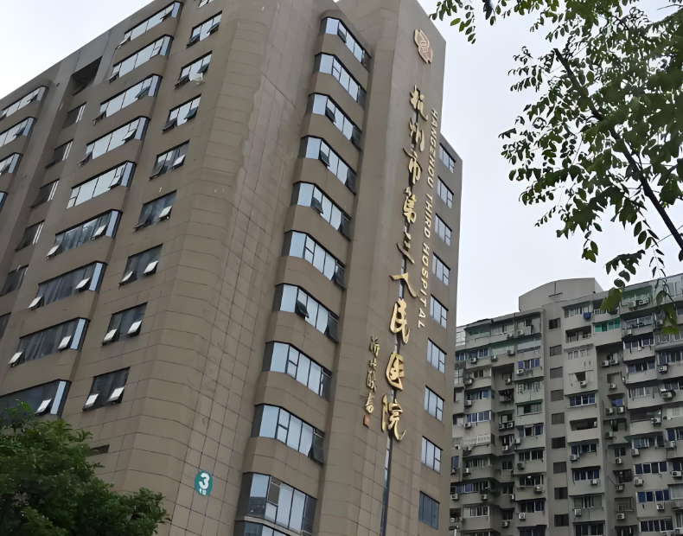

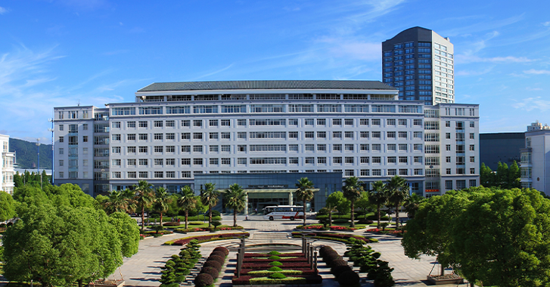

1



**论文概述**

论文题为**“Biomimetic nanoparticles co-deliver hirudin and lumbrukinase to ameliorate thrombus and inflammation for atherosclerosis therapy”**（仿生纳米颗粒共同递送水蛭素和蚓激酶以改善动脉粥样硬化治疗中的血栓和炎症）

第一作者：浙江中医药大学的Mengying Cheng

通讯作者：浙江中医药大学的Fanzhu Li ，杭州市第三人民医院的Qiaoling Huang

一种新型的仿生血栓靶向纳米颗粒HMTL@PM已经成功开发，用于共同递送HV和蚓激酶，旨在改善动脉粥样硬化治疗中的血栓和炎症。HMTL@PM在良好的流体动力学尺寸的酸性环境下药物释放可控。同时，HMTL@PM可优先积聚在血栓部位，并被炎性细胞选择性摄取，这与血小板膜的归巢作用有关。这种有针对性的积累有效地抑制了炎症的进展，这是通过ros清除特性和细胞因子调节实现的。利用HV和LK的溶栓能力，有效消除血栓。体内实验证明HMTL@PM能有效抑制AS的发展，具有极强的生物相容性。综上所述，仿生血栓靶向纳米颗粒具有良好的治疗效果，在动脉粥样硬化治疗中具有重要的潜力。（本段内容为AI翻译，原始内容请见官网）

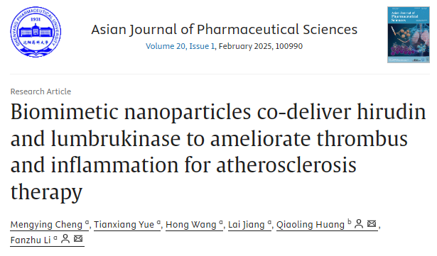

2



**基金支持**

本研究由**国家自然科学基金资助，**项目编号82374048和82174096；**浙江省自然科学基金资助**，项目编号LZ21H280001。

3



**质疑与争议**

质疑一：2025年4月，读者Shinkaicaris leurokolos提出质疑，认为本文图5E中的不同制剂与泡沫细胞相互作用后的油红染色图存在部分重叠，图6I中经过不同染色处理后主动脉根部图疑似重叠（见同色方框标记）

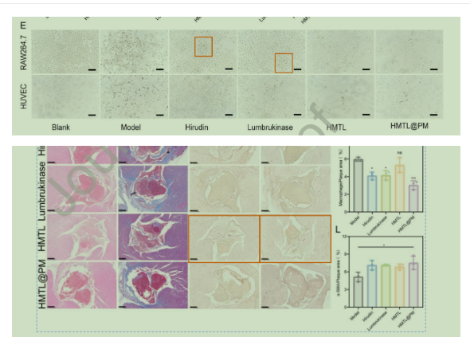

图5E，图6I  南京深瞳全网查重

4



**作者回应**

针对上述质疑，尚未见到作者在www.pubpeer.com上的回应内容。

参考文献：

https://pubpeer.com/publications/3A00BBD4935E0AA2DDA77CFD5E7DB2/

https://www.sciencedirect.com/science/article/pii/S1818087624001077?via%3Dihub

**超全、超强、超快的科研诚信舆情监测系统**

文章被质疑，第一时间告知您！

拥有超全面的科研论文数据库，目前已汇聚超过23万篇文献。系统24小时不间断监控，每10分钟即更新舆情信息，确保数据时效性。支持个性化订阅管理，让您轻松追踪个人研究成果的受关注情况及任何质疑，确保第一时间掌握文章动态。

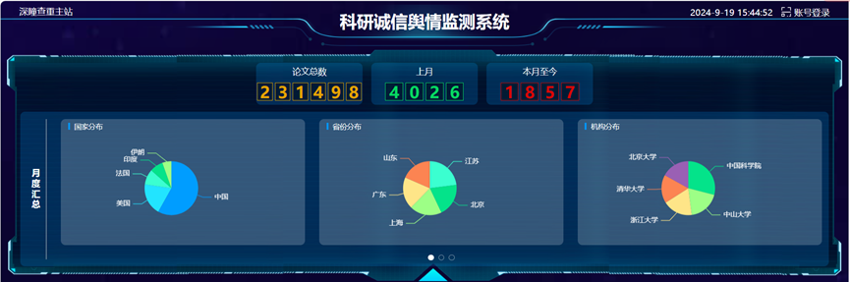

**深瞳查重子系统——引文异常核查系统**

核查论文引文是否被PubPeer质疑、勘误、关注或撤稿，确保综述类等文章免受问题引文影响，维护结论的可靠性。

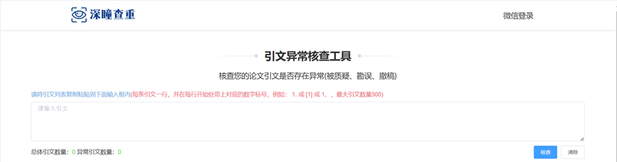

**往期推荐**



[刚发表6天就被质疑图像重复！上海九院口腔颌面头颈肿瘤科高分一区论文陷学术争议，该研究获国自然资助](https://mp.weixin.qq.com/s?__biz=Mzg3MzU3MzY4Ng==&mid=2247517709&idx=1&sn=102aa74abe3efea5859a2ab50d9e6a8b&scene=21#wechat_redirect)



[Nature发布猛料！全球撤稿率排名，三家中国医院包揽前三！](https://mp.weixin.qq.com/s?__biz=Mzg3MzU3MzY4Ng==&mid=2247517544&idx=1&sn=376c36823c1645bc3e22d2aca4b4426f&scene=21#wechat_redirect)



[疑似AI生成，该期刊上百篇论文被撤，有作者抗议：标准过于严格了！](https://mp.weixin.qq.com/s?__biz=Mzg3MzU3MzY4Ng==&mid=2247517244&idx=1&sn=f42fc5762b918904a7f38badb09ae224&scene=21#wechat_redirect)



[图片重叠疑云笼罩！哈医大两附属医院联合发表的论文遭职业打假人深扒](https://mp.weixin.qq.com/s?__biz=Mzg3MzU3MzY4Ng==&mid=2247517079&idx=1&sn=8fa5d30a216c17a832839953f224149c&scene=21#wechat_redirect)



[国自然资助“翻车”？华中科技大学同济医学院附属协和医院发表在2区的高分论文被质疑图片重复](https://mp.weixin.qq.com/s?__biz=Mzg3MzU3MzY4Ng==&mid=2247517131&idx=1&sn=0fddc90897aedb3f61fd1b0152cf34b5&scene=21#wechat_redirect)



[IF6.6期刊论文陷“图像重复”风波，青岛大学附属医院论文被质疑，作者未回应](https://mp.weixin.qq.com/s?__biz=Mzg3MzU3MzY4Ng==&mid=2247517173&idx=1&sn=bd88924f88e69c1225686e6f3d780e81&scene=21#wechat_redirect)



[与不相关论文图像重复导致撤稿，作者表示反对，复旦大学附属华山医院的2区论文陷争议](https://mp.weixin.qq.com/s?__biz=Mzg3MzU3MzY4Ng==&mid=2247517093&idx=1&sn=eed25917df329f444f2c1573b5462fbe&scene=21#wechat_redirect)



[国自然资助！荧光图“复制粘贴”？ 首都医科大学附属北京天坛医院论文被质疑](https://mp.weixin.qq.com/s?__biz=Mzg3MzU3MzY4Ng==&mid=2247517270&idx=1&sn=707395e761d115c6ea9b61b3943ca026&scene=21#wechat_redirect)



[前列腺癌领域巨头多篇论文被指图片重复，作者坚称结果无虞](https://mp.weixin.qq.com/s?__biz=Mzg3MzU3MzY4Ng==&mid=2247517296&idx=1&sn=286f17d20dd234102ddca8218b5006cc&scene=21#wechat_redirect)



[6分论文被指图像重复，重庆医科大学附属第二医院眼科论文陷入争议](https://mp.weixin.qq.com/s?__biz=Mzg3MzU3MzY4Ng==&mid=2247517365&idx=1&sn=aa7a6d206a207635ba938817778540e4&scene=21#wechat_redirect)



? 论文/文章图片查重

? 论文/文章图片库比对

? 论文/文章图片查重软件

? sci图片查重软件

? 深瞳论文图片查重

免责声明：

质疑信息来源于Pubpeer，提及人名均为音译

对于文章内容的真实性、完整性、及时性

本公众号不做任何保证或承诺，仅供读者参考

未经授权禁止转载！

转载请勿更改原文内容及格式！

如有转载需求或合作事宜

可添加下方客服微信/QQ



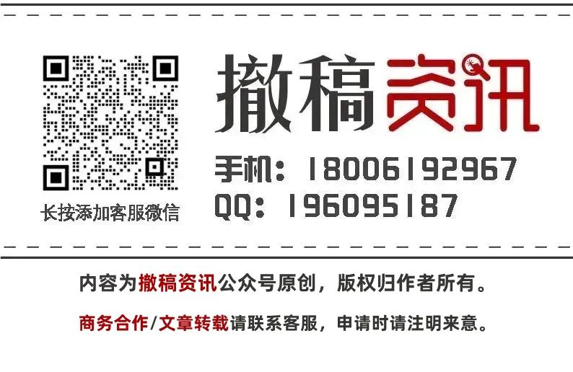

[#杭州市第三人民医院](https://mp.weixin.qq.com/mp/appmsgalbum?__biz=Mzg3MzU3MzY4Ng==&action=getalbum&album_id=3948958154435510279#wechat_redirect)[#浙江省](https://mp.weixin.qq.com/mp/appmsgalbum?__biz=Mzg3MzU3MzY4Ng==&action=getalbum&album_id=2803431933497344000#wechat_redirect)[#图片查重](https://mp.weixin.qq.com/mp/appmsgalbum?__biz=Mzg3MzU3MzY4Ng==&action=getalbum&album_id=3741591297044414466#wechat_redirect)[#图片重复](https://mp.weixin.qq.com/mp/appmsgalbum?__biz=Mzg3MzU3MzY4Ng==&action=getalbum&album_id=3457578027293458434#wechat_redirect)